南通市中考模拟试题
（时间：150分钟 总分：150分 命题人：吴斌）
一、积累与运用（25分）
1.根据拼音在下面句中的横线上填写相应的汉字（4分）
他kāng kǎi 。你不必乞求，属于你的，他总是如数奉献。 他公正。不管你权重如山、yāo Chán wàn guàn ，还是一个布衣、两袖清风，他都yī shì tong rén 。没有人能将他占为已有，哪怕你yī zhì qiān jīn ，他也决不会因此而施舍一分一秒。
2.用古诗文原句填空。（①－④题必做，⑤⑥两题选做一题）（6分）
①庭下如积水空明， ，盖竹柏影也。（苏轼《记承天寺夜游》）
② ，人不寐，将军白发征夫泪。（范仲淹《渔家傲》）
③忽如一夜春风来， 。（岑参《白雪歌送武判官归京》）
④无可奈何花落去， 。(晏殊《浣溪沙》)
⑤王勃《送杜少府之任蜀川》一诗中“ ， ”两句，成为远
隔千山万水的朋友之间表达深情厚谊的不朽名句。
⑥陆游《游山西村》一诗中“ ， ”两句现在常用来形容进入一个别有天地的境界，富有哲理，给人启迪。
3. 下列句子中，加点的成语使用正确的一项是（3分）
A．初中生活快结束了，同学们面临分别，恋恋不舍，大家期望能萍水相逢在新的校园里。
B．令中外游客叹为观止的扬州漆器，用料讲究，色泽光润，造型优美，构思精巧，闻名遐迩。
C．朝鲜不顾世界各方坚决反对，再次进行核试验，在国际社会引起了强烈的轩然大波。
D．国外大面积爆发甲型H1N1流感疫情，这消息真耸人听闻，大家一定要加强自我防护。
4.阅读下面的短文，按要求回答问题 （5分）
一个年轻人大学毕业参加工作后总是不断地变换工作单位。因为在一个单位工作不久，
就会感觉到怀才不遇,无法实现自己的理想．不得已只好跳槽。
他觉得很 ① (沉痛 无奈)，就把烦恼向一位阅历丰富的老人 ② （倾诉 反映)。
老人说：“你换了这么多单位根本没有用啊。因为 。”
有些人总不断埋怨别人的过错，指责别人的缺点，他们觉得周围的环境和人处处跟自己作对；或者认为自己生不逢时，没有真正的“伯乐”来赏识自己。实际上，他们没有意识到真正的问题不是来自于周围，而是来自于他们自己。
像这样的人，必须深刻地看待自己，正确地反省自己，不能一味地埋怨别人。而一个单往也没有必要为失掉这样的“人才”而遗憾。
(l)为文中①②两处选择合适的词语．填写在下面的横线上。(2分）
①__________________________________②__________________________________
(2)根据上下文语境，在下面的横线上把文中老人的话补充完整。(2分)
因为___________________________________________________________________。
(3)文中划线的句子有语病．请修改后把正确的句子写在下面的横线上。(2分）
答：___________________________________________________________________。
阅读下面几则材料，完成5～6题。
材料一：兰花被誉为“国香”、“香祖”、“天下第一香”，在我国有2000多年的栽培史，是我国最古老的花卉之一。我国爱兰人士多倾心于淡雅类的兰花，寻求内外统一，内涵与外在俱佳的赏心悦目的感受。爱兰者喜欢采兰、种兰、赏兰、养兰并重，把快乐幸福贯穿赏兰、侍兰全过程。
材料二：一组兰花图。
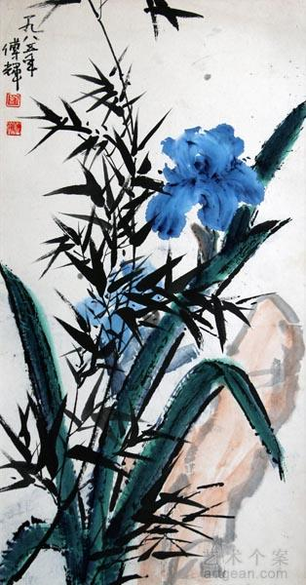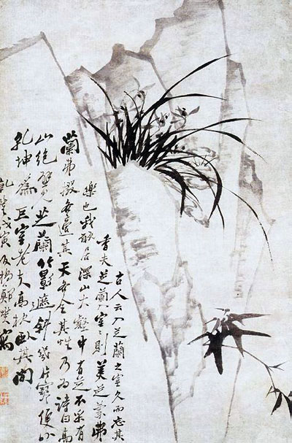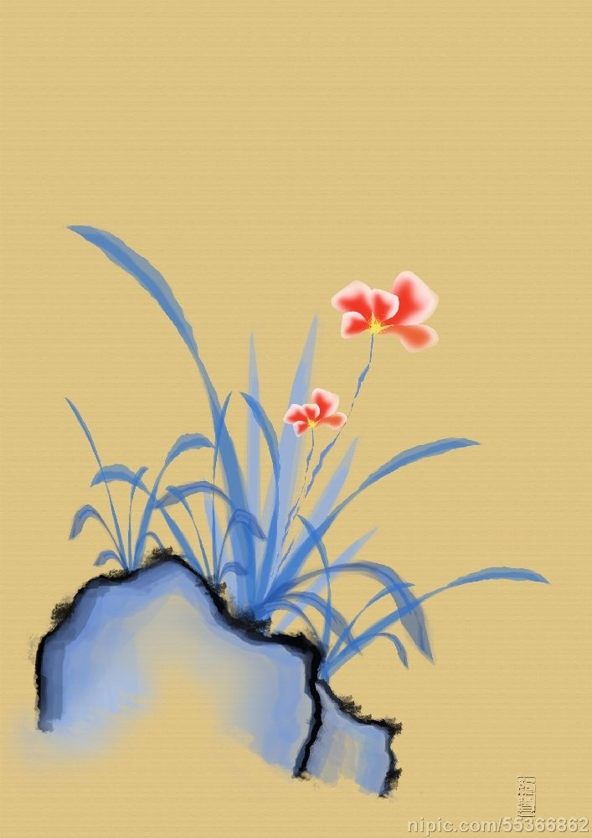
材料三：一组兰花的诗文。①芝兰生于深谷，不以无人而不芳；君子修道立德，不为困穷而改节。（魏·王肃《孔子家语》）②兰溪春尽碧泱泱，映水兰花雨发香。楚国大夫憔悴日，应寻此路去潇湘。（唐·杜牧《兰溪》。楚国大夫，指屈原）③芳名誉四海，落户到万家。叶立含正气，芳妍不浮华。常绿斗严寒，含笑度盛夏。花中真君子，风姿寄高雅。（张学良《咏兰》）
材料四：唐朝慧宗禅师酷爱兰花，手栽数十盆。禅师要云游，行前嘱众弟子看护好兰花。某夜，风雨大作，弟子们恰巧未将兰花搬回室内，兰花毁损严重。禅师归来，弟子们惶恐不安，以为必受重责。不料，禅师得知实情后，只淡淡地说了一句：“当初，我可不是为了生气而种兰花的呀。”
5．请运用兰的相关材料对出下联。（2分）
上联：观翠竹仰慕谦逊品节 下联：
6．“一株兰草千幅画，一箭兰花万首诗”，中国人对兰真是情有独钟，这是为什么呢？请写出你的探究结果。（4分）

二、阅读理解（60分）
《动物也在全球化》(14分)
①在全球化的浪潮中，人类社会正在变得越来越相似。人们使用同样的科技产品．追求同
样的时尚，采取同样的生活方式，将来甚至还有可能使用同样的语言。“地球村”这个概念早已不是什么新鲜词了。人类变得彼此越来越相似。这事好还是不好．人们还在争论。
②在野生动物的世界里．同样的事情也正在生。所有地方的野生动物也正在长得越来
越像。科学家批评说，由于人类的流动，野生动植物也被迫加入了全球化的行列，从而使动植物品种的地区差异变得越来越淡。
③这种现象被称为“生物均质化”．这种观象对于生物世界的地区特性来说是一个重大的
威胁。己经引起了自然资源保护管理论者的高度重视。事实上，人们不久前才刚刚开始认识到“生物均质化”意味着什么。所有生物在所有的地方生活，结果是地球上的生物种类会变得越来越少，同一物种之下的品种也会变得越来越单一。
④对物种地区差异威胁最明显的应该数物种入侵，物种利用人类的全球化贸易运输侵入
到其他地区，对当地的物种生存造成影响。比如说斑纹贻贝就通过船只播散到西欧和北美海
域。这些入侵物种会使当地的食物链陷入混乱．剥夺某些本地物种的生存空间。
⑤对生物多样性的更大成胁来自于人类对土地用途的改变。人类城市的扩张以及生物栖
息地的细碎化，使生物的生存环境越来越相似。这就会导致特定种类的生物过分繁盛。有些
适应能力极强的物种便如鱼得水，比如蟑螂、乌鸦、老鼠、浣熊、红狐和鹿。
⑥有些大脑容量相对较大的鸟类在人类对环境进行改造的时候应付自如，知道如何根据
环境的变化调整自己的生活方式，也能够很快接受前所未见的食物，而那些”小脑袋”鸟类就会受到相当太的打击，数量下降很快。于是在城市化的过程中，我们会越来越多地看到一些生物，而另一些则从我们的视野中消失了。
⑦由于人类一些不恰当的做法，野生动物种群的基目资源正在不断减少，将来一旦环境发
生重大改变，这将严重危及生态系统的适应力。
(选自《语文新圃》2009年第1期，略有改动)
7．文章第③段中加点的“这种现象”指代的具体内容是什么？(2分)
答：_______________________________________________________________________
8．从文中看，造成“动物全球化”的具体原因有哪些？(4分)
答：_______________________________________________________________________
9．文章第⑥段说明的结论是什么。请具体分析这一结论是如何得出的。 （4分）
结论：_______________________________________________________________________
分析：__________________________________________________________________________
10.请从文中找出能够充分体现说明文语言特点的一个句子并进行简要分析。(4分)
答：

《汉语，我为你不平》（15分）
①最近，一则关于汉语的消息让人百感交集。
②上海举行的一项翻译大赛爆出冷门：由于缺乏最好的译文．大赛不仅一等奖空缺．还将
二等奖颁给了一位土生土长的新加坡人，其原因不仅在于他突出的英文水平．更在于他“流畅、优美的中文表达”。相形之下，国内选手提交的相当多的作品言不达意，其中用词不精当、标点符号误用等小错误更比比皆是。
③这则消息让人隐约看到汉语的处境。
④身为一个中国人，让我们能时时牢记自己身份的．除了身体发肤之外．就该是我们的母
语了 在无数中国人心里，古老优雅的汉语是我们五千年文明最美丽的组成邵分，也是我们之所以成为我们的文化标记。横平竖直的方块字将我们民族胸中的丘壑山水，化为不尽的纸上烟云。音分四声，律有平仄．构成了汉语诗文一唱三叹、回环往复的音韵之美。千百年来，隽永有致的汉语承栽着我们民族独特的思维，我们依靠它倾诉，运用它思想，通过它记载，凭借它穿越五千年历史文化隧道。
⑤然而，在我们的生活中，汉语正面临着危机。一方面，在“全民学英语”的热潮中，以在校学生为主的庞大“外语族”的中文书面表达能力严重退化。托福考试的高分记录可以一再被打破，但即使是在高学历的青年中，也出瑰了中文水平滑落、日常语言单调的现象。另一方面，我们应当承认，在经济全球化的背景下，外语教学十分重要。但这并不意味着我们可以放弃母语、消解母语；不意味着我们可以将汉语视为不学自能的天赋。诗人余光中说得好：英文充其量是我们了解世界的一种工具而已，汉语才是我们真正的根。事实证明，忽视母语修养所导致的结果是十分严重的，这不仅造成了书写语言的失范，生活用词的平庸乏味，也让母语中独特的文化意韵在我们生活中日渐消褪。
⑥我们的后辈可能不再套用“恻隐之心”，不懂“虽千万人吾往矣”，不知道“执子之手，与子偕老”，只会说“我看你可怜”、“老子跟你拼了”、“我要和你结婚”。试想，一个将列祖列宗写成“劣祖劣宗”的人，怎能理解中国文化的深刻内涵？一个不懂的“虽不能至，心向往之”的人，又怎能感受精神世界的宏大深远?在我们这个时代，该如何守护曾经被庄子、屈原、李白、杜甫骄傲地向世界展示过的、绵延着几千年文化命脉、最切近我们心灵的母语？
⑦发人深思的是，当汉语在故乡受到冷落时，全球“汉语热”却在持续升温。目前，世界上
有100个国家的2300余所大学开设汉语课程，学习汉语的外国人达3000万，汉语成为学习
人数增长最快的外语。
⑧“语词破碎处，万物不复存”。纵然“汉语热”热遍全球，纵然我们的后代都能说一口标
准的英语，但在汉语的故乡，在我们每一个中国人身边，倘若“汉语危机”的呼声一直不断，我们又怎能尽展欢颜？
⑨仅仅存于典籍之间的希腊文、拉丁文基本上死了，但汉语却一直活着，在一代代中国人
的生活中血脉相延。它引领我们这个五千年古国一路风霜走到如今，它会在我们这一代人手
中向何处去？
⑩汉语．我为你忧心，为你不平!
（选自《人民日报·海外版》，略有改动)
11.作者在文中主要表达了一种怎样的鲜明的情感态度？(4分)
答：____________________________________________________________________________
12.请列举“在我们的生活中，汉语正面临着危机”一句中”危机”在文中的具体表现。（4分）
答：____________________________________________________________________________
13.文章第⑤段中说“汉语才是我们真正的根”，请结合全文写出坐着这样说的理由。（4分）
答：____________________________________________________________________________
14.你怎样看待“当汉语在故乡受到冷落时，全球‘汉语热’却在持续升温”这种现象？请结合以下两则材料写出你的认识和思考。(3分，至少写出3点)
(1)日前．西北地区“高校汉语教学研讨会”在陕西师范大学召开．针对一些理工科院校提出的取消大学语文课程的建议．许多与会的著名教授坚决反对,他们列举了许多“学历越高，汉语水平越低”的现象，提出高校大学语文课程不仅不能取消，还应进一步加强。
(2）如今，现代汉语教育已成为一个世界性的热门话题”汉风”“华流”“中国热”正在全球兴起。到2010年，全球汉语教师需要500 万，而目前只有4万人，汉语教师的缺口将非常大。
答：

《锄柄上的眼睛》（15分）
①我家有把小锄头，原先是给菜地除草用的，我们兄弟相继长大后，小锄头派上别的用场。我所说的长大，其实只有七八岁的光景。土里扒食的父母不会让我们的力量闲置，一要下田，父母就让我们扛着锄，尾随他们下地去了。先是我的大哥、二哥，后来他们的身高超过了锄柄，这把小锄头自然就交到我的手上。生活在乡下的我，根本不用父母教育，也知道劳动是自己的本分，于是没有锄柄高的我就开始用它同坚硬的泥土抗争了。
②起初手心没有锄柄硬，手上起了很多泡，泡破了，流出的水由清到浊，后来夹杂着血丝，最后那些起泡的地方，皮全部蹭破了，只剩下一些微凹的小坑，血肉模糊。原先只是火辣辣的疼，到后来犹如针扎了一般，锥心的痛，但我不敢喊出声。父母也见惯不惊，看着我被血丝染红的双掌，说了声，这孩子还嫩了些。
③几天后，手上的伤口结痂了，从黑红到黝黑，那是炭和铁一般的颜色。后来长茧子的地方皮又蹭破了，再结痂，反复多次，那些茧子就比木头坚硬了，锄柄就很难伤害到它们了。我祖母曾经很形象地说，别看这是死木头，不喝你几滴血，你就别想拿起它。
④我很认真地看手上的锄柄。锄柄吃饱了汗水，颜色渐渐变黑，越来越像我们被太阳曝晒和臭汗浸泡的肤色。锄柄上的木纹跟手纹很相似，只是线条更粗犷些。我还发现这些木纹逶迤向同一个方向，那是接近锄柄中间的位置，木纹渐渐变得密集，并拧在一起。在木纹凝结的地方，有颜色特别深的木节，不规则的圆状。
⑤祖母说，这木节是树受的伤，结的疤。我眼前仿佛看见旷野里的一棵小树， 。后来我曾向父亲求证过，父亲说，农人喜欢选有木节的木棍作锄柄，它们更硬，更不容易折断。
⑥受伤是树干的不幸，但这不幸成全了木头的坚硬，使它能够同铁相结合，成为挖凿坚硬泥土的利器。我发现，这圆状的疤痕，极像木头长出的眼睛，总是不动声色地凝视着我这个最初的小农人。
⑦有多少把锄头长了这样的眼睛，我无法全部知道。但我知道用过锄头的手掌，上面也会布满一些更小的眼睛，它们的通用名字是茧子。要成为一个纯正的农人，手上、脚上、肩上等地方都要长出这样的眼睛。别看这些眼睛显得眼神呆滞，只有它们，才能一眼看穿苦难和贫穷。
⑧乡村是落后的，繁重的农活并没有压垮我幼小的身躯，却磨炼了我的性格。我不会去歌颂这些原始的劳作，但以往的乡村总让我想起锄柄上的木节，正是它使木头更坚韧，显示铁一般的品格。
⑨这锄柄上的眼睛，不会在老去的岁月里变得昏花，它是我人生的另一种视角。
（选自《神笔阅读与作文》，作者王清铭）
15．选出理解与分析正确的一项。（2分）
A．文章采用顺叙方式记述了“我”作为一个农人的成长经历和真切感悟。
B．文中虽没有具体描绘“足蒸暑土气，背灼炎天光”的农家生活景象，但字里行间仍体现了“我”对农家生活的反感和否定。
C．第③小节，祖母用拟人修辞形象地告诉“我”成长就要历经磨炼，这个道理也可以引用“山重水复疑无路，柳暗花明又一村”来表达。
D．文章表面写人，实际写树，作者用比喻的方法托物寓意突出受伤对树成长的重要性。
16．第②小节划线句表明了父母的一种什么心理？（2分）

17．联系上下文，为第⑤小节空白处补上恰当的句子。（40字左右）（4分）

18． 仔细阅读全文，完成下表。（3分）
关于“眼睛”的三处文字 | 蕴涵的深层含义
⑴ | 这疤痕使木头更坚硬，并像眼睛一样监督着我吃苦成长的过程。
纯正的农人……都要长出这样的眼睛。 | ⑵
锄柄上的眼睛……是我人生的另一种视角。 | ⑶
19．某班开展了以“我说成长的‘眼睛’”为主题的班会活动，请认真阅读下面两则材料，结合本文内容就此主题谈谈自己的认识。（4分）
材料一：据报载，问题青少年的比例呈逐年上升趋势，不少青少年因家境的贫穷、学业的负担、青春的困惑、灾难的打击、师长的不理解等，或抑郁寡欢，或自暴自弃，或混迹于三教九流，甚至暴力犯罪。
材料二：土家姑娘谭之平，16岁时母亲病亡，父亲重病，房屋坍塌，妹妹年幼。她收起医学中专录取通知书，担起“当家人”：19岁打工，经营小超市；22岁读医学中专；24岁读医学大专；25岁当“学生餐厅老板”并发起成立“武汉城市圈义工联盟”。2008年，她获得了 “全国自强不息优秀大学生”的荣誉称号。

阅读《邹忌讽齐王纳谏》(节选)和《成侯邹忌为齐相》（16分）
甲 文
邹忌入朝见威王，曰：“……由此观之，王之蔽甚矣。”
王曰：“善。”乃下令：“群臣吏民能面刺寡人之过者，受上赏；上书谏寡人者，受中赏；能谤讥于市朝，闻寡人之耳者，受下赏。”令初下，群臣进谏，门庭若市。数月之后，时时而间进；期年之后，虽欲言，无可进者。
燕、赵、韩、魏闻之，皆朝于齐。此所谓战胜于朝廷。
乙 文
成侯邹忌为齐相，田忌为将，不相说。公孙闬^{①}谓邹忌曰：“公何不为王谋伐魏？胜，则是君之谋也，君可以有功。战不胜，田忌不进^{②}；战而不死，曲桡^{③}而诛。”邹忌以为然，乃说^{④}王而使田忌伐魏。
田忌三战三胜，邹忌以告公孙闬，公孙闬乃使人操十金^{⑤}而往卜^{⑥}于市，曰：“我田忌之人也，吾三战而三胜，声威^{⑦}天下，欲为大事^{⑧}，亦吉否？”卜者出，公孙闬因令人捕为人卜者^{⑨}，亦验其辞^{⑩}于王前。田忌遂走。
（《战国策·齐策一》）
注释：①闬：念hàn。 ②不进：指不再威胁到邹忌。 ③曲桡：桡，念náo。曲桡，这里指混淆视听、罗织罪名。 ④说：念shuì，劝说，说服。 ⑤十金：当时齐国二十两为一金。 ⑥卜：念bǔ，烧灼龟甲，看其裂纹以预测吉凶。 ⑦威：威慑，使恐惧而屈服。 ⑧为大事：这里指造反。 ⑨为人卜者：帮人占卜预测吉凶的人。 ⑩验其辞：验证占卜者讲的话。
20．解释下列词语。（4分）
（1）门庭若市： （2）面刺：
（3）期年： （4）不相说：
21．用现代汉语写出文中两个划线句子的意思。（6分）
（1）此所谓战胜于朝廷。（3分）

（2）邹忌以为然，乃说王而使田忌伐魏。（3分）

22．选出理解和分析错误的一项。（2分）
A．甲文中“讽、刺、谏、谤、讥”几个词的感情色彩相同，都是中性词。
B．甲文中“战胜于朝廷”的最直接的证据是“燕、赵、韩、魏闻之，皆朝于齐”。
C．战功可以抹杀，事实可以歪曲。乙文告诉我们这样一个真理：传播决定事实，事实本身是什么是次要的，事实是由那些有心计的人来设计的。
D．读史可以使人聪明，是非却需要明辨。乙文中邹忌采用公孙闬的伎俩，不惜损害国家利益迫使田忌出逃避祸，甚至欲置对方于死地而后快，这就是要加以批判的地方。
23．两个片断中的齐王表现出的性格特征差异很大，试分别加以说明。（4分）

三、写作（65分，其中写字分5分）
呵护中有温情，呵护中有智慧，呵护中有境界。我们在呵护中成长，成长的我们也将呵护传递……请以“呵护”为题，写一篇文章。
要求：（1）文体自选，不少于600字（诗歌不少于20行）；
（2）感情真挚，不得抄袭；
（3）文中不得出现真实的人名、校名、地名。

2011试卷答案（幸福中学 吴斌）
一、积累与运用
1.（4分）慷慨 腰缠万贯 一视同仁 一掷千金
2.（6分）（一格1分。1——4必做。5、6选做一题）
水中藻荇交横
羌管悠悠霜满地
千树万树梨花开
似曾相识燕归来
海内存知己，天涯若比邻
山重水复疑无路，柳暗花明又一村
3.（3分）B
4. (1)(2分)①无奈②倾诉
(2)(2分)从问题出于自身的角度来回答)示例：(因为)不是环境的问题，而是你自身存在问题。
(3)(2分)像这样的人，必须正确地看待自己，深刻地反省自己，不能一味地埋怨别人。
5.无统一答案。答案示例：“观翠竹仰慕谦逊品节” ， “种幽兰追求淡雅情趣”或“赏兰花陶冶君子情操”
6.（4分）不设统一答案，要点提示：
①外形。（简洁、写意、刚柔相济的外形，给欣赏者以想像的空间）
②环境。（生长在山谷荒地之类的恶劣环境而永葆美丽）
③栽培史、兰文化。（兰花已经成为一种精神、一种艺术、一种情怀与境界，是植根中华民族源远流长的历史的一种文化）
④民族性格。（中华民族是一个内敛的民族，中国人对兰花有着根深蒂固的民族感情与性格认同）
⑤先贤影响。（孔子、屈原、郑板桥、张学良等先贤爱兰颂兰，梅兰竹菊四君子的群体形象给人以深远而积极的影响）
⑥栽培乐趣。（赏兰、侍兰过程中能获得持久的审美愉悦）
⑦象征意义。（飘逸俊芳、绰约多姿的叶片；高洁淡雅、形神兼备的花朵；纯正幽远、沁人肺腑的香味。其品格风范已成为国人推崇的理想人格的象征）
二、阅读理解
7．(2分)所有地方的野生动物正在长得越来越像。或：由于人类的流动，野生动植物也
被追加人了全球化的行列，从而使动植物品种的地区差异变得越来越淡。
8．(4分)①对物种地区差异威胁最明显的应该数物种人侵。②对生物多样性的更大威胁来自于人类对土地用途的改变。
9．(4分)结论：我们会越来越多地看到一些生物，而另一些则从我们，的视野中消失了。分析：把“有些大脑容量相对较大的鸟类(在人类对环境进行改造的时候应付自如．知道如何根据环境的变化调整自己的生活方式，也能够很快接受前所未见的食物。和“那些‘小脑袋’鸟类(就会受到相当大的打击，数量下降很快。)”进行比较,得出结论。
10．(4分）示例：①“野生动物种群的基因资源正在不断减少”中的“正在不断”形象地说明了基因资源的减少正处在持续发展的的过程中，体现了说明文语言的准确性。②“这将严重危及生态系统的适应力”中的“严重’一词．强调了人类不恰当的做法对生态系统适应力危及的程度，体现了说明文语言的准确性。
11．(2分)“汉语，我为你不平!”或“汉语，我为你忧心，为你不平!
12.（4分） (1)在校学生的中文书面表达能力严重退化。高学历青年中文
水平滑落、日常语言单调。(2)书写语言失范，生活用词平庸乏味，母语中独特的文化意韵在我们生活中日渐消褪。
13．(4分)古老优雅的汉语是我们五千年文明最美丽的组成部分，也是我们之所以成为我们的文化标记(让我们牢记自己的身份)。汉语承载着我们民族独特的思维，我们依靠它倾诉，运用它思想，通过它记载．凭借它穿越五千年历史文化隧道。
14.(3分)(1)人类经济的全球化，使人与人之间的相互交流成为必然，语言作为最重要的交际工具，人们有必要掌握其他种语言。(2)汉语作为我们的母语，是汉民族的文化标志，是我们正的根。学好汉语，是每一位炎黄子孙的历史使命。3中国经济的快速发展使中国的国际地位越来越高，世界也需要了解中国，并与中国开展经济、文化等方面的交流．出现“汉风”华流”“中国热”的现象是正常的。(4)我们要努力学好汉语，使自己成为向世界传播汉语，传播汉文化的使者。(5)我们的学校教育要走出语言教育的误区，加强母语教学。（6）加强对外汉语教学，培养对外汉语教师，满足对外汉语教学的需要。
15．（2分）A
16．（2分）表明父母认为孩子还需要经受磨炼才能成人。
17.（4分）参考示例：暴风雨要摧毁它，但它没有折断，而是顽强地生存下来，树干的伤痕愈合后，它变得更加刚强
18．（3分）
关于“眼睛”的三处文字 | 蕴涵的深层含义
这圆状的疤痕，极像木头长出的眼睛。 | 这疤痕使木头更坚硬，并像眼睛一样监督着我吃苦成长的过程。
纯正的农人……都要长出这样的眼睛。 | 经过抗争和磨难，才能看穿苦难和贫穷。
锄柄上的眼睛……是我人生的另一种视角。 | 乡村生活使我坚韧并将陪伴我的一生。
19．（4分）没有统一答案。示例：成长路上应与“眼睛”为友，不幸、困境与灾难会给我们的心灵造成伤痕，但如果我们能像农人和谭之平一样从茧子的形成和战胜困境的经历中找到人生的“眼睛”，在伤痕中崛起，用不幸和困苦来砥砺自己，成就自己坚韧的性格，我们的成长之路将会更加坚实。
20．（4分）
（1）门口和庭院像市场一样（热闹），或“形容很热闹”；
（2）当面指责、当面挑刺；
（3）满一年，或“一年”；
（4）不喜欢对方，关系不好，感情不和
21．（6分）
这就是（所谓的）在朝廷上战胜（敌国）。
邹忌认为（公孙闬的计策）有道理，就劝说齐王派田忌去攻打魏国。
22．（2分）C
23．（4分）甲文中的威王是一位修明政治、善于采纳忠言、决心纳谏除弊的贤明君主。乙文中的威王不能充分相信将领，被邹忌、公孙闬所骗而逼走了大将田忌，暴露出偏听偏信的糊涂一面。
三、作文（65分）
作文评分标准：
一类卷（45--60分）：符合题意，有新意，思想健康，感情真挚，中心明确，内容具体，语言流畅，条理清楚。
二类卷（40—34分）：符合题意，思想健康，感情真挚，中心比较明确，文字比较通顺，条理比较清楚。
三类卷（35--39分）：符合题意，思想健康，感情真挚，中心大致明确，内容大致具体，文字大致通顺，条理大致清楚。
四类卷（30--34分）：基本符合题意，思想健康，感情真挚，中心不够明确，内容不够具体，文字不够通顺，条理不够清楚。
五类卷（29分以下）：不合题意，中心不明确，内容不具体，文字不通顺，条理不清楚（不成篇）。
评分要求：
①须二人阅一卷，各自独立给分，若误差超出规定范围，由第三人（终审）重阅。
②基准分为42分，在此基础上根据评分类别进行评定。
③未写题目的扣2分；不足600字的，每少50字扣1分；卷面不整洁，字迹潦草的酌情扣1--2分；标点符号一逗到底的扣1分。
④达到一类卷要求的作文，应给高分甚至给满分。满分作文应占全部作文的适当比例。
⑤凡判为满分和五类卷的，原则上须经阅卷组长认定。

